
CHUYÊN ĐỀ THỰC TẬP TỐT NGHIỆP
QuantVN Strategy Forge : Chuẩn hóa quy trình backtesting cho cổ phiếu HOSE

TP.HCM, THÁNG 02/2026
GVHD: PGS.TS.Nguyễn Anh Phong
SVTH: Liêu Hoài Phúc
MSSV: K224141735
LỚP: K22414C

KHOA TÀI CHÍNH – NGÂN HÀNG

ĐẠI HỌC QUỐC GIA THÀNH PHỐ HỒ CHÍ MINH
TRƯỜNG ĐẠI HỌC KINH TẾ - LUẬT
KHOA TÀI CHÍNH - NGÂN HÀNG
────────────────────



CHUYÊN ĐỀ THỰC TẬP TỐT NGHIỆP
QuantVN Strategy Forge : Chuẩn hóa quy trình backtesting cho cổ phiếu HOSE
GVHD: PGS.TS. Nguyễn Anh Phong
SVTH: Liêu Hoài Phúc
MSSV: K224141735
LỚP: K22414C

TP. Hồ Chí Minh, tháng 02 năm 2026
NHẬN XÉT CỦA GIẢNG VIÊN HƯỚNG DẪN
...........................................................................................................................................
...........................................................................................................................................
...........................................................................................................................................
...........................................................................................................................................
...........................................................................................................................................
...........................................................................................................................................
...........................................................................................................................................
...........................................................................................................................................
...........................................................................................................................................
...........................................................................................................................................
...........................................................................................................................................
...........................................................................................................................................
...........................................................................................................................................
...........................................................................................................................................
...........................................................................................................................................
...........................................................................................................................................
...........................................................................................................................................
...........................................................................................................................................
...........................................................................................................................................
...........................................................................................................................................
...........................................................................................................................................
...........................................................................................................................................
...........................................................................................................................................

LỜI CẢM ƠN
Em xin bày tỏ lòng biết ơn chân thành đến PGS.TS. Nguyễn Anh Phong, người đã tận tình hướng dẫn, góp ý sâu sắc và luôn hỗ trợ em trong suốt quá trình thực hiện khóa luận.
Em cũng xin gửi lời cảm ơn đến quý thầy cô Khoa Tài chính - Ngân hàng, Trường Đại học Kinh tế - Luật (UEL), Đại học Quốc gia TP. Hồ Chí Minh, đã trang bị cho em nền tảng kiến thức chuyên môn về tài chính - ngân hàng để thực hiện nghiên cứu này.
Em trân trọng cảm ơn các bạn bè đã đưa ra những phản hồi mang tính xây dựng, góp phần cải thiện thiết kế nền tảng và chất lượng bản thảo khóa luận.
Cuối cùng, em xin cảm ơn gia đình vì sự động viên và ủng hộ bền bỉ trong suốt chặng đường này.
Mọi hạn chế còn lại trong khóa luận, nếu có, là trách nhiệm của riêng em.

TÓM TẮT
Nghiên cứu này phát triển QuantVN Strategy Forge, một nền tảng phân tích định lượng trên web cho cổ phiếu niêm yết HOSE, và đánh giá theo ba câu hỏi nghiên cứu: (i) liệu các quy trình định lượng cốt lõi có thể được thiết kế đủ dễ sử dụng cho nhà đầu tư cá nhân Việt Nam, (ii) liệu các kiểm định quá khứ có thể được thực hiện với các giả định minh bạch theo bối cảnh thị trường nội địa, và (iii) liệu một trợ lý có thể giải thích các kết quả tính toán mà không bịa đặt con số. Hệ thống bao phủ 412 mã với dữ liệu ngày giai đoạn 2018-2025 và hỗ trợ sàng lọc, kiểm định quá khứ, tối ưu danh mục, báo cáo rủi ro và khám phá nhân tố. Trợ lý được grounding bằng công cụ: trợ lý gọi đúng các mô-đun tính toán mà nền tảng sử dụng và từ chối trả lời khi không có bằng chứng cần thiết. Đánh giá dựa trên bằng chứng triển khai và các minh họa có thể tái lập, thay vì một nghiên cứu người dùng có kiểm soát; do đó, kết luận về mức độ tin cậy của người dùng và tác động hành vi còn bị hạn chế.
Từ khóa: phân tích định lượng, HOSE, kiểm định quá khứ, tối ưu danh mục, trợ lý AI, cổ phiếu Việt Nam, fintech

MỤC LỤC

1. Giới thiệu 1
1.1 Bối cảnh, nhu cầu thực tiễn và phát biểu vấn đề 1
1.2 Mục tiêu nghiên cứu từ động lực cá nhân 1
1.3 Câu hỏi nghiên cứu 2
1.4 Phạm vi và giả định 2
1.5 Đóng góp theo nhu cầu ứng dụng 2
1.6 Cấu trúc chuyên đề 2
2. Tổng quan tài liệu 3
2.1 Lý thuyết danh mục và hiệu quả thị trường 3
2.2 Mô hình nhân tố và các bất thường thực nghiệm 3
2.3 Thiết kế chiến lược giao dịch và kiểm định quá khứ 3
2.4 Đo lường rủi ro 3
2.5 Trợ lý AI và sinh nội dung tăng cường truy hồi 3
2.6 Nền tảng fintech cho nhà đầu tư cá nhân tại Việt Nam 4
2.7 Tổng hợp 5
2.8 Giả thuyết nghiên cứu 5
3. Phương pháp nghiên cứu 6
3.1 Cách tiếp cận nghiên cứu 6
3.2 Thu thập và mô tả dữ liệu 7
3.3 Các phương pháp định lượng 9
3.4 Thiết kế trợ lý AI 10
3.5 Cách tiếp cận đánh giá 11
4. Kết quả nghiên cứu và thảo luận 11
4.1 Tổng quan nền tảng đã phát triển 11
4.2 Quy trình phân tích 12
4.3 Kiểm định quá khứ chiến lược với các tham số thị trường Việt Nam 12
4.4 Trình xây dựng chiến lược trực quan 13
4.5 Tối ưu hóa danh mục và đánh giá rủi ro 14
4.6 Phân tích có hỗ trợ AI 15
4.7 Thảo luận 15
4.7.1 Giải quyết khoảng trống nghiên cứu 15
5. Kết luận và khuyến nghị 16
5.1 Kết luận 16
5.2 Khuyến nghị 16

DANH MỤC HÌNH
Hình 1: Trang đích QuantVN Strategy Forge hiển thị phạm vi bao phủ của nền tảng 12
Hình 2: Quy trình phân tích có hệ thống trên nền tảng QuantVN 12
Hình 3: Luồng quy trình kiểm định quá khứ (backtesting) tích hợp kiểm định chất lượng dữ liệu và các tham số chi phí thị trường Việt Nam. 13
Hình 4: Strategy Builder trực quan với canvas chiến lược dạng nút và thao tác kéo-thả 14

DANH MỤC BẢNG
Bảng 1: Câu hỏi nghiên cứu 2
Bảng 2: So sánh tính năng các nền tảng dành cho nhà đầu tư Việt Nam 4
Bảng 3: Câu hỏi nghiên cứu, giả thuyết, và phương pháp đánh giá. 7
Bảng 4: Mô tả bộ dữ liệu 8
Bảng 5: Các thước đo rủi ro chính do nền tảng cung cấp 15

DANH MỤC TỪ VIẾT TẮT
Viết tắt | Ý nghĩa
AI | Trí tuệ nhân tạo
API | Giao diện lập trình ứng dụng
ATR | Biên độ dao động thực trung bình
CAGR | Tốc độ tăng trưởng kép hằng năm
CAPM | Mô hình định giá tài sản vốn
CVaR | Giá trị rủi ro có điều kiện
EMA | Đường trung bình động lũy thừa
EMH | Giả thuyết thị trường hiệu quả
HML | Nhân tố giá trị High Minus Low
HNX | Sở Giao dịch Chứng khoán Hà Nội
HOSE | Sở Giao dịch Chứng khoán TP. Hồ Chí Minh
LLM | Mô hình ngôn ngữ lớn
MACD | Phân kỳ/hội tụ trung bình động
MPT | Lý thuyết danh mục hiện đại
NLP | Xử lý ngôn ngữ tự nhiên
OHLCV | Open-High-Low-Close-Volume
RAG | Sinh nội dung tăng cường truy hồi
ROE | Tỷ suất sinh lời trên vốn chủ sở hữu
RSI | Chỉ số sức mạnh tương đối
SMA | Đường trung bình động đơn giản
SMB | Nhân tố quy mô Small Minus Big
SSI | Công ty Cổ phần Chứng khoán SSI
TCBS | Công ty Cổ phần Chứng khoán Kỹ Thương
UPCoM | Thị trường giao dịch cổ phiếu công ty đại chúng chưa niêm yết
VaR | Giá trị rủi ro
VND | Việt Nam đồng
P/E | Hệ số giá trên lợi nhuận mỗi cổ phiếu
P/B | Hệ số giá trên giá trị sổ sách

1. Giới thiệu

1.1 Bối cảnh, nhu cầu thực tiễn và phát biểu vấn đề
Trong quá trình thực tập và tham gia các công việc liên quan đến phân tích dữ liệu tài chính, tác giả nhận thấy một nhu cầu lặp lại: cần một công cụ giúp đi từ ý tưởng đầu tư đến kiểm chứng định lượng nhanh, minh bạch và có thể tái lập.
Trải nghiệm thực tế cho thấy quy trình hiện nay thường bị tách rời giữa nhiều công cụ: nơi lấy dữ liệu, nơi kiểm định chiến lược, nơi theo dõi rủi ro và nơi giải thích kết quả. Sự phân mảnh này làm tăng thời gian thao tác, khó kiểm soát giả định và gây trở ngại cho người dùng không chuyên lập trình.
Từ bối cảnh trên, phát biểu vấn đề của chuyên đề là: làm thế nào xây dựng một nền tảng web tích hợp cho cổ phiếu HOSE, vừa đủ chiều sâu định lượng cho kiểm định chiến lược và quản trị rủi ro, vừa dễ tiếp cận cho người học và nhà đầu tư cá nhân; đồng thời kiểm soát rủi ro trả lời sai khi tích hợp trợ lý AI.

1.2 Mục tiêu nghiên cứu từ động lực cá nhân
Xuất phát từ hứng thú cá nhân với tài chính định lượng và các trải nghiệm thực tế khi làm việc với dữ liệu thị trường Việt Nam, chuyên đề đặt mục tiêu thiết kế một hệ thống có thể dùng thật trong quy trình phân tích hằng ngày, thay vì chỉ dừng ở mô tả lý thuyết.
• Chuẩn hóa một luồng làm việc thống nhất từ sàng lọc cổ phiếu đến kiểm định quá khứ và đánh giá rủi ro.
• Công khai các giả định mô hình (chi phí, thực thi, quy ước giao dịch) để người dùng hiểu và kiểm tra được nguyên nhân chênh lệch kết quả.
• Giảm rào cản kỹ thuật cho người dùng không chuyên bằng công cụ trực quan và báo cáo kết quả nhất quán.
• Bổ sung trợ lý AI theo cơ chế grounding để hỗ trợ diễn giải mà không đánh đổi độ tin cậy định lượng.

1.3 Câu hỏi nghiên cứu
STT | Câu hỏi nghiên cứu
RQ1 | Làm thế nào có thể thiết kế một nền tảng web để cung cấp các công cụ phân tích định lượng dễ tiếp cận cho nhà đầu tư cá nhân Việt Nam trên HOSE?
RQ2 | Nền tảng hiệu quả đến đâu trong việc giúp người dùng thiết kế, kiểm định quá khứ và đánh giá chiến lược giao dịch với các giả định minh bạch?
RQ3 | Một trợ lý AI có thể cung cấp các giải thích đáng tin cậy, dựa trên bằng chứng, cho kết quả định lượng mà không bịa đặt các khẳng định không được hỗ trợ hay không?
Bảng 1: Câu hỏi nghiên cứu

1.4 Phạm vi và giả định
Phạm vi chuyên đề giới hạn ở dữ liệu ngày của 412 mã HOSE giai đoạn 2018-2025 và tập trung vào hỗ trợ phân tích, không bao gồm khớp lệnh giao dịch thực.

1.5 Đóng góp theo nhu cầu ứng dụng
Từ nhu cầu thực tiễn nêu trên, chuyên đề tập trung vào ba đóng góp:
1. Một nền tảng web tích hợp cho HOSE cho phép đi hết chu trình phân tích trong một môi trường thống nhất, giảm phụ thuộc vào nhiều công cụ rời rạc.
2. Một nguyên tắc thiết kế trợ lý AI ưu tiên bằng chứng: chỉ trả lời định lượng khi có dữ liệu và kết quả công cụ nội bộ hỗ trợ.
3. Một khuôn mẫu triển khai có thể tái sử dụng cho các bài toán fintech thiên về phân tích đầu tư cá nhân tại Việt Nam.

1.6 Cấu trúc chuyên đề
Chương 2 trình bày cơ sở lý thuyết và khoảng trống thực tiễn. Chương 3 mô tả phương pháp, dữ liệu và thiết kế đánh giá. Chương 4 trình bày kết quả triển khai gắn với các giả thuyết nghiên cứu. Chương 5 tổng kết hàm ý ứng dụng và hướng phát triển tiếp theo.

2. Tổng quan tài liệu
Chương này tổng hợp ngắn gọn nền tảng lý thuyết cho thiết kế hệ thống, gồm danh mục đầu tư, backtesting, quản trị rủi ro, trợ lý AI và bối cảnh sản phẩm tại Việt Nam.

2.1 Lý thuyết danh mục và hiệu quả thị trường
MPT đặt bài toán phân bổ vốn theo cân bằng lợi suất-rủi ro; đây là nền tảng cho các mô-đun tối ưu danh mục của hệ thống.
EMH cung cấp khung tham chiếu để diễn giải kết quả backtest một cách thận trọng, tránh xem lợi nhuận lịch sử như bằng chứng chắc chắn cho tương lai.

2.2 Mô hình nhân tố và các bất thường thực nghiệm
Mô hình nhân tố hỗ trợ giải thích chênh lệch lợi suất và đóng vai trò lớp phân tích bổ trợ bên cạnh các chiến lược theo quy tắc kỹ thuật.

2.3 Thiết kế chiến lược giao dịch và kiểm định quá khứ
Các chỉ báo kỹ thuật được dùng để tạo tín hiệu, nhưng giá trị học thuật nằm ở cách đánh giá bằng backtest minh bạch thay vì ở bản thân chỉ báo.
Rủi ro overfitting trong backtesting yêu cầu công bố rõ giả định, cố định quy trình và hạn chế diễn giải quá mức từ một tập kết quả lịch sử.

2.4 Đo lường rủi ro
Đánh giá rủi ro cần kết hợp chỉ số trung bình và rủi ro đuôi như volatility, drawdown, VaR/CVaR để phản ánh đầy đủ hồ sơ rủi ro danh mục.

2.5 Trợ lý AI và sinh nội dung tăng cường truy hồi
LLM hữu ích cho giao diện hỏi đáp, nhưng chỉ phù hợp trong tài chính khi đầu ra được ràng buộc bởi dữ liệu và công cụ tính toán nội bộ.
RAG và policy-gating là hai cơ chế trung tâm để giảm phản hồi không có bằng chứng trong các truy vấn định lượng.

2.6 Nền tảng fintech cho nhà đầu tư cá nhân tại Việt Nam
So sánh nền tảng tại Việt Nam cho thấy khoảng trống chính là thiếu một luồng phân tích định lượng tích hợp, minh bạch và nhất quán.
Khoảng trống đó là cơ sở để đề xuất QuantVN Strategy Forge như một nền tảng hướng tới tính khả dụng cho nhà đầu tư cá nhân.
Tính năng | TCBS / SSI | Algotrade | Miquant | TradingView | **QuantVN**
Dữ liệu HOSE | Có | Có | Có | Một phần | Có
Biểu đồ và chỉ báo | Có | Không | Không | Có | Có
Sàng lọc cổ phiếu | Bộ lọc cơ bản | Không | Xếp hạng bằng AI | Có | Nhiều tiêu chí
Kiểm định quá khứ chiến lược | Không | Chỉ tự động hóa | Không | Hạn chế | Có (5 loại)
Trình dựng chiến lược không cần code | Không | Không | Không | Không | Có (trực quan)
Tối ưu danh mục | Không | Không | Không | Không | Có (4 phương pháp)
Phân tích rủi ro (VaR/CVaR) | Không | Không | Không | Không | Có
Phân tích nhân tố | Không | Không | Không | Không | Có
Trợ lý AI | Không | Không | Chatbot | Không | Có (grounded bằng công cụ)
Nội dung học tập | - | No | - | Cộng đồng | Dự kiến
Giá | Miễn phí | Trả phí | Freemium | Freemium | Free
Đối tượng mục tiêu | Nhà đầu tư cá nhân | Tổ chức | Trung cấp trở lên | Mọi đối tượng | Nhà đầu tư cá nhân + sinh viên
Bảng 2: So sánh tính năng các nền tảng dành cho nhà đầu tư Việt Nam2
Nguồn: Tác giả tổng hợp từ khảo sát các nền tảng (truy cập tháng 02/2026).

2.7 Tổng hợp
Tổng hợp tài liệu cho thấy đóng góp phù hợp nhất là chuẩn hóa quy trình và công khai giả định, thay vì theo đuổi độ phức tạp thuật toán.
Vì vậy, chuyên đề ưu tiên khả năng tái lập, minh bạch dữ liệu và tính an toàn của lớp trợ lý AI.

2.8 Giả thuyết nghiên cứu
Dựa trên các khoảng trống được tóm tắt trong Bảng 2 và các hạn chế thảo luận ở Mục 2.3-2.6, khóa luận nêu các giả thuyết sau để đánh giá thực nghiệm:
H1: Một nền tảng phân tích định lượng tích hợp trên web có thể giúp một bộ công cụ định lượng trở nên dễ tiếp cận với nhà đầu tư cá nhân Việt Nam trên HOSE mà không đòi hỏi kiến thức lập trình hoặc cài đặt phần mềm chuyên dụng.
H2: Việc tích hợp các tham số đặc thù của thị trường Việt Nam - bao gồm quy ước lô giao dịch, chi phí giao dịch nội địa (phí môi giới, thuế bán) và mô hình khớp lệnh tại giá mở cửa phiên kế tiếp - vào bộ máy kiểm định quá khứ sẽ cho ước lượng hiệu suất thực tế hơn so với các công cụ quốc tế tổng quát vốn bỏ qua các tham số này.
H3: Một trình dựng chiến lược trực quan không cần code dựa trên mô hình ghép nối nút - cạnh có thể giúp nhà đầu tư cá nhân HOSE không chuyên kỹ thuật thiết kế, kiểm định quá khứ và lặp lại chiến lược giao dịch định lượng, so với các nền tảng giao dịch thuật toán không cần code hiện có (như Zerodha Streak, uTrade Algos và AlgoBulls) vốn có thiết kế chiến lược trực quan nhưng không hỗ trợ cổ phiếu Việt Nam hoặc các quy ước thị trường HOSE.
H4: Một quy trình kiểm định dữ liệu nhiều giai đoạn, xử lý rõ ràng các vấn đề phát sinh từ việc truy cập dữ liệu nguồn mở qua vnstock - bao gồm bất nhất bản ghi giá, thiếu điều chỉnh sự kiện doanh nghiệp, tạm ngừng giao dịch và biến thiên mức độ bao phủ giữa các mã - có thể cải thiện độ tin cậy của đầu ra phân tích, dù dữ liệu truy cập miễn phí từ nguồn sở giao dịch còn hạn chế.
H5: Một trợ lý AI có grounding bằng công cụ và chính sách từ chối trả lời có thể giải thích các đầu ra phân tích tài chính mà không tạo ra các khẳng định số không được hỗ trợ.
Các giả thuyết này được đối chiếu với bằng chứng thực nghiệm ở Chương 4 và được tóm tắt trong Phụ lục A.

3. Phương pháp nghiên cứu
Chương này trình bày các quy trình được sử dụng để thiết kế, triển khai và đánh giá QuantVN Strategy Forge, nhấn mạnh cách các câu hỏi nghiên cứu được vận hành hóa và cách bằng chứng được thu thập cũng như được diễn giải.

3.1 Cách tiếp cận nghiên cứu
Luận văn này theo hướng nghiên cứu ứng dụng: xuất phát từ một ràng buộc thực tiễn (khả năng tiếp cận hạn chế đối với các quy trình định lượng minh bạch dành cho nhà đầu tư cá nhân Việt Nam), triển khai một nền tảng nhằm giải quyết ràng buộc đó, và đánh giá hiện vật (artefact) thu được theo các câu hỏi nghiên cứu.
Ba phương pháp đánh giá được sử dụng để trả lời các câu hỏi nghiên cứu ở Mục 1:
Câu hỏi nghiên cứu | Giả thuyết liên quan | Phương pháp đánh giá
RQ1 (Thiết kế nền tảng nhằm tăng khả năng tiếp cận) | H1, H3 | Thiết kế và triển khai hệ thống, so sánh tính năng với các nền tảng hiện có (Bảng 2.1)
RQ2 (Thiết kế chiến lược và hiệu quả kiểm định quá khứ) | H2, H3 | Trình diễn các quy trình kiểm định quá khứ (backtesting) với các giả định thực tế trên dữ liệu HOSE
RQ3 (Độ tin cậy của trợ lý AI) | H5 | Đánh giá phản hồi của trợ lý theo tiêu chí neo bằng chứng và hành vi từ chối trả lời
- | H4 (hạ tầng hỗ trợ) | H4 (pipeline kiểm định dữ liệu) được xem là hạ tầng hỗ trợ hơn là một câu hỏi nghiên cứu độc lập. Nó hỗ trợ cả RQ1 và RQ2 vì sàng lọc và kiểm định quá khứ phụ thuộc vào tính toàn vẹn và mức độ bao phủ của các bộ dữ liệu nền; do đó, đánh giá tập trung vào các cổng chất lượng của pipeline, báo cáo mức độ bao phủ, và cơ chế xử lý lỗi cũng như các tình huống biên được tài liệu hóa.
Bảng 3: Câu hỏi nghiên cứu, giả thuyết, và phương pháp đánh giá.

3.2 Thu thập và mô tả dữ liệu
Dữ liệu sử dụng là OHLCV theo ngày của 412 mã HOSE (2018-2025), thu thập qua vnstock và chuẩn hóa trước khi phân tích.
Bộ dữ liệu | Phạm vi | Tần suất | Mô tả | Bản ghi
Chuỗi giá OHLCV | 2018-2025 | Hàng ngày | Giá mở cửa, giá cao nhất, giá thấp nhất, giá đóng cửa, khối lượng theo từng mã | 768,718 dòng
Siêu dữ liệu cổ phiếu | Hiện tại | Tĩnh | Mã, tên công ty, ngành (ICB), trạng thái niêm yết | 412 mã
Chỉ số thị trường (VN-Index) | 2020-2025 | Hàng ngày | OHLCV của chỉ số để so sánh chuẩn (benchmark) | ~1,500 dòng
Bảng cân đối kế toán | 2018-2025 | Hàng quý | Tài sản, nợ phải trả, vốn chủ sở hữu theo từng mã theo từng quý | ~20,000 dòng
Báo cáo kết quả kinh doanh | 2018-2025 | Hàng quý | Doanh thu, lợi nhuận ròng, EPS theo từng mã theo từng quý | ~18,000 dòng
Báo cáo lưu chuyển tiền tệ | 2018-2025 | Hàng quý | Dòng tiền từ hoạt động kinh doanh, đầu tư, tài chính | ~16,000 dòng
Phân loại ngành | Hiện tại | Tĩnh | Mã ngành và phân ngành ICB theo từng mã | 412 mã
Bảng 4: Mô tả bộ dữ liệu
Pipeline dữ liệu gồm kiểm tra hợp lệ bản ghi, lọc lỗi, chuẩn hóa định dạng và lưu manifest để truy vết nguồn-gốc xử lý.
Các đặc trưng chính của dữ liệu thô truy cập qua vnstock cần được xử lý tường minh bao gồm:
• Hành động doanh nghiệp (chia tách, cổ tức, phát hành quyền mua): giá chưa điều chỉnh có thể làm sai lệch lợi suất dài hạn và các ngưỡng chỉ báo.
• Tạm ngừng giao dịch và đình chỉ: tạo ra các khoảng trống ảnh hưởng đến các chỉ báo rolling và có thể gây thiên lệch khi so sánh nếu không được xử lý tường minh.
• Biến thiên độ bao phủ giữa các mã: ngày niêm yết và lịch sử giao dịch khác nhau, do đó cửa sổ dữ liệu khả dụng không đồng nhất giữa các mã.
• Giới hạn biên độ giá ngày (±7%): làm cụt lợi suất và ảnh hưởng đến ước lượng biến động cũng như rủi ro đuôi (tail-risk).
$$(P_{t}-P_{t-1})/P_{t-1}$$
Biến | Số quan sát | Trung bình | Độ lệch chuẩn | Nhỏ nhất | Lớn nhất
Giá mở cửa (nghìn VND) | 768,718 | 20.28 | 21.39 | 0.40 | 358.22
Giá cao nhất (nghìn VND) | 768,718 | 20.54 | 21.62 | 0.40 | 358.22
Giá thấp nhất (nghìn VND) | 768,718 | 20.00 | 21.14 | 0.30 | 334.98
Giá đóng cửa (nghìn VND) | 768,718 | 20.29 | 21.40 | 0.30 | 334.98
Khối lượng (cổ phiếu) | 768,718 | 1,307,326 | 4,290,816 | 0 | 249,760,712
Lợi suất ngày (%) | 768,306 | 0.066 | 2.704 | -40.08 | 66.67
Bảng 3: Thống kê mô tả của bộ dữ liệu OHLCV (HOSE, 2018-2025,
thu thập qua vnstock.
Ghi chú: Giá được vnstock lưu theo đơn vị nghìn Việt Nam đồng (VND). Các giá trị lợi suất ngày cực trị (-40% và +66%) xuất hiện ở dữ liệu giai đoạn đầu, trước khi mức giới hạn giá ngày ±7% được áp dụng đồng bộ trên HOSE, và đối với các cổ phiếu quay trở lại giao dịch sau khi bị tạm ngừng.

3.3 Các phương pháp định lượng
Nền tảng triển khai một tập các kỹ thuật tài chính định lượng đã được thiết lập, với các lựa chọn cấu hình và các bước xử lý dữ liệu được nêu tường minh nhằm phản ánh các ràng buộc phát sinh từ bộ dữ liệu HOSE được sử dụng trong luận văn này.
Phương pháp định lượng gồm nhóm chỉ báo kỹ thuật, backtesting theo luật, tối ưu danh mục và bộ chỉ số rủi ro chuẩn hóa.
Backtesting áp dụng next-open và tham số chi phí giao dịch để giảm chênh lệch giữa mô phỏng và điều kiện thị trường thực tế.
Các chỉ tiêu hiệu suất chính được tính như sau. Lợi suất ngày của một tài sản là:
$$r_t=(P_{t}-P_{t-1} )/P_{t-1}$$
trong đó là giá đóng cửa đã điều chỉnh tại thời điểm t. Tỷ lệ Sharpe thường niên hóa đo lường lợi suất đã điều chỉnh theo rủi ro:$P_{t}$
$$SR=\left( {\overline{r}}_{p}-r_{f}\right)/σ_{p} ×\sqrt{252}$$
trong đó là lợi suất danh mục trung bình theo ngày, là lãi suất phi rủi ro, và là độ lệch chuẩn của lợi suất ngày. Mức sụt giảm tối đa (maximum drawdown) phản ánh mức giảm lớn nhất từ đỉnh đến đáy:$\overline{r_{p}}$ $r_{f}$ $σ_{p}$
$$MDD=\max_{t∈\left[0,T\right]}{\frac{\max_{s∈\left[0,t\right]}{V_{s}}-V_{t}}{\max_{s∈\left[0,t\right]}{V_{s}}}}$$
trong đó là giá trị danh mục tại thời điểm $t$.$V_{t}$
Khối tối ưu danh mục hỗ trợ Mean-Variance, Risk Parity, Minimum Variance và Equal Weight cho mục tiêu so sánh thực dụng.
$$\min_{w}{w^{⊤}Σw} subject to w^{⊤}μ≥μ^{*}, \sum_{i}{w_{i}}=1, w_{i}≥0$$
trong đó w là vector trọng số danh mục, là ma trận hiệp phương sai của lợi suất tài sản, là vector lợi suất kỳ vọng, và là mức lợi suất mục tiêu. Danh mục Maximum Sharpe Ratio tối đa hóa (Sharpe, 1964). Danh mục Minimum Variance tối thiểu hóa $w^{⊤}Σ w$ mà không đặt mục tiêu lợi suất. Risk Parity (Maillard, Roncalli, & Teïletche, 2010) cân bằng đóng góp rủi ro biên của từng tài sản:$σ$ $μ$ $μ$ $\frac{w^{⊤}μ-r_{f}}{\sqrt{w^{⊤}Σw}}$
$$RC_{i}=w_{i}⋅\frac{{\left(Σw\right)}_{i}}{w^{⊤}Σw}=\frac{1}{n} ∀ i$$
trong đó là đóng góp rủi ro của tài sản i và n là số lượng tài sản.$R_{C}$
Khối rủi ro tính VaR/CVaR, volatility, beta, drawdown và các chỉ số lợi suất điều chỉnh rủi ro theo cùng chuẩn dữ liệu.$αα$
$$VaR_{α}=-inf\left\{x:P\left(L≤x\right)≥1-α\right\}$$
Conditional VaR (CVaR), còn gọi là Expected Shortfall, đo lường mức lỗ kỳ vọng vượt quá VaR (Rockafellar & Uryasev, 2000):
$$CVaR_α=E\left[L | L>VaR_{α}\right]$$
Nền tảng tính VaR và CVaR ở các mức tin cậy 95% và 99% bằng mô phỏng lịch sử. Các chỉ số bổ sung bao gồm biến động thường niên hóa, mức sụt giảm tối đa và trung bình, beta tương đối so với VN-Index và tracking error. $β=Cov(r_{p},r_{m})/Var\left(r_{m}\right)$
Khối phân tích nhân tố được dùng như lớp diễn giải bổ sung nhằm hỗ trợ đọc kết quả theo góc nhìn rủi ro hệ thống.

3.4 Thiết kế trợ lý AI
Trợ lý AI dùng kiến trúc planner-tools-policy-provider, trong đó phát biểu định lượng chỉ được trả về sau khi công cụ nền cung cấp bằng chứng hợp lệ.

3.5 Cách tiếp cận đánh giá
Nền tảng được đánh giá thông qua ba phương pháp:
1. Mức độ đầy đủ tính năng: So sánh các tính năng đã triển khai với khoảng trống được xác định trong tổng quan tài liệu (Bảng 2)
2. Trình diễn: Các ví dụ thực hành cho thấy quy trình end-to-end (screening → backtesting → portfolio → risk) trên dữ liệu HOSE thực
3. Đánh giá trợ lý AI: Đánh giá mức độ neo bằng chứng của phản hồi, bao gồm tỷ lệ khẳng định không được hỗ trợ và hành vi từ chối trả lời khi bằng chứng không đủ
Năm giả thuyết nghiên cứu (H1-H5) được xây dựng ở Mục 2 được đánh giá dựa trên bằng chứng từ quá trình phát triển và trình diễn nền tảng. Kết quả được thảo luận ở Mục 4 (đặc biệt là Mục 4.7.5) và được tóm tắt trong Phụ lục A.

4. Kết quả nghiên cứu và thảo luận
Chương này trình bày các đầu ra thực nghiệm từ hệ thống đã triển khai và thảo luận cách các quy trình được minh họa ánh xạ tới các khoảng trống đã xác định trước đó đối với nhà đầu tư cá nhân Việt Nam, mà không diễn giải các minh họa như bằng chứng về hiệu quả thị trường.

4.1 Tổng quan nền tảng đã phát triển
Kết quả triển khai cho thấy nền tảng vận hành được luồng phân tích tích hợp trên web cho dữ liệu HOSE.
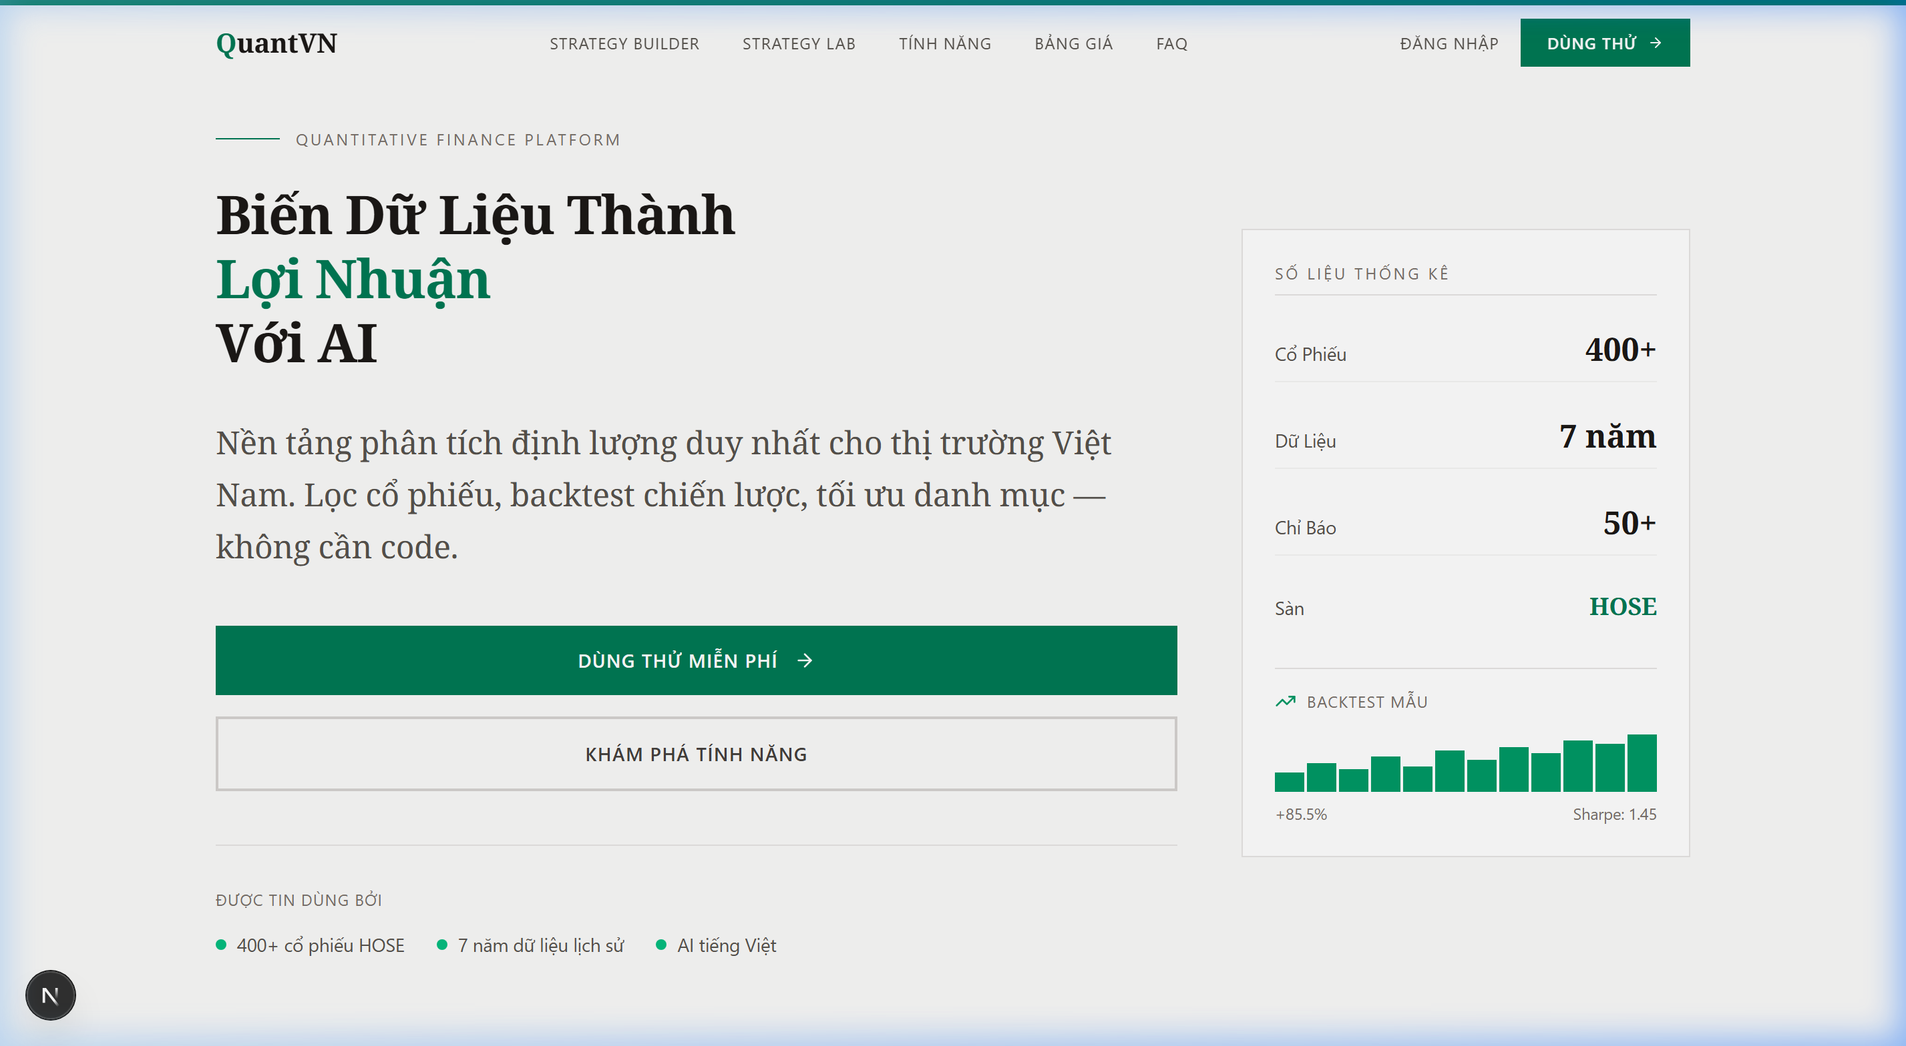
Hình 1: Trang đích QuantVN Strategy Forge hiển thị phạm vi bao phủ của nền tảng

4.2 Quy trình phân tích
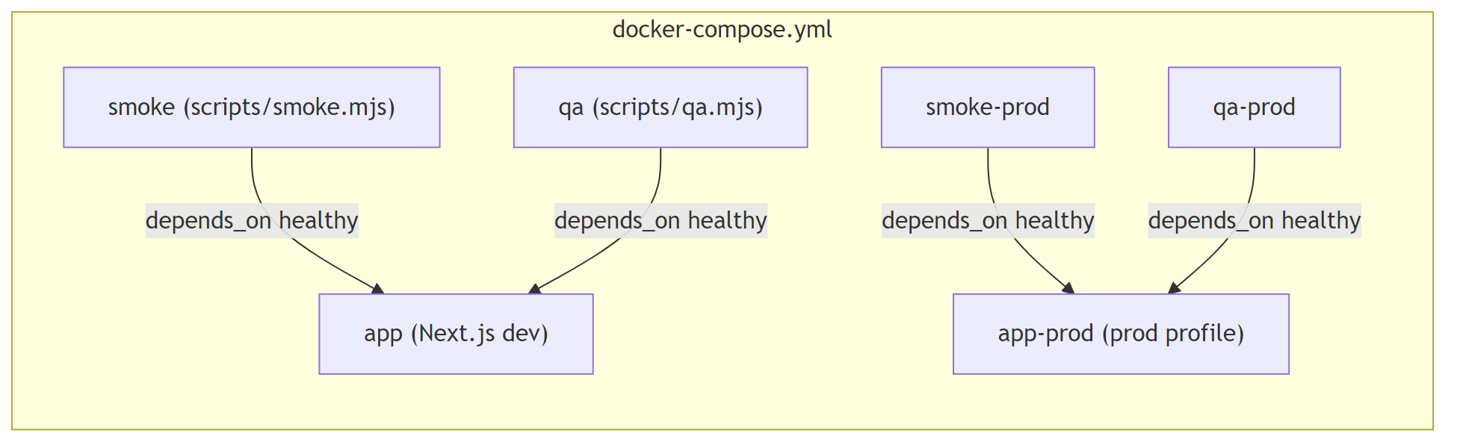
Hình 2: Quy trình phân tích có hệ thống trên nền tảng QuantVN

4.3 Kiểm định quá khứ chiến lược với các tham số thị trường Việt Nam
Backtesting cho thấy độ nhạy cao với giả định thực thi và chi phí; vì vậy tham số thị trường địa phương là thành phần bắt buộc để diễn giải đúng kết quả.
• Quy mô vị thế: một tham số kích thước lô dạng số nguyên dùng để mô phỏng quy ước giao dịch lô chẵn khi cần thiết.
• Chi phí giao dịch: phí môi giới (0.15%), thuế bán (0.1%), và trượt giá ước tính (0.05%).
• Mô hình thực thi: khớp theo giá mở cửa phiên kế tiếp (next-open), giúp tránh giả định khớp tại giá đóng cửa tạo tín hiệu.
Công khai các tham số mô hình giúp tăng khả năng tái lập và giảm rủi ro hiểu sai hiệu suất chiến lược.
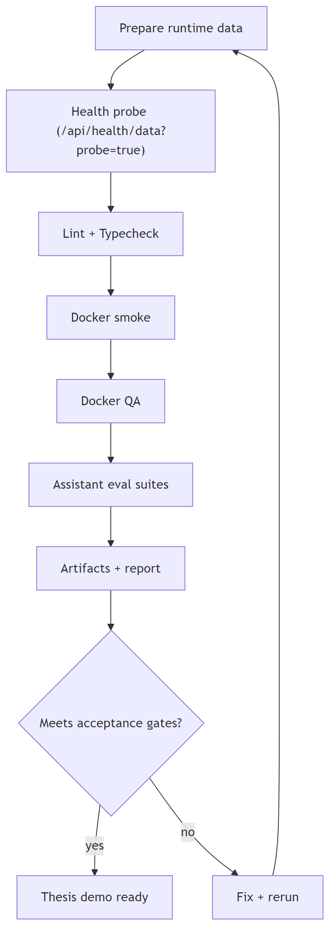
Hình 3: Luồng quy trình kiểm định quá khứ (backtesting) tích hợp kiểm định chất lượng dữ liệu và các tham số chi phí thị trường Việt Nam
Mỗi lần chạy backtest đều xuất thống nhất bộ chỉ số hiệu suất-rủi ro để hỗ trợ so sánh giữa các phương án.

4.4 Trình xây dựng chiến lược trực quan
Strategy Builder cung cấp một giao diện trực quan để cấu thành chiến lược bằng cách kết nối các nút chức năng (nguồn dữ liệu, chỉ báo, bộ lọc điều kiện, và đầu ra) trên một canvas tương tác. Thiết kế này nhằm cho phép người dùng đặc tả logic chiến lược mà không cần viết mã; Hình 4 trình bày một ví dụ cấu hình chiến lược dựa trên RSI.
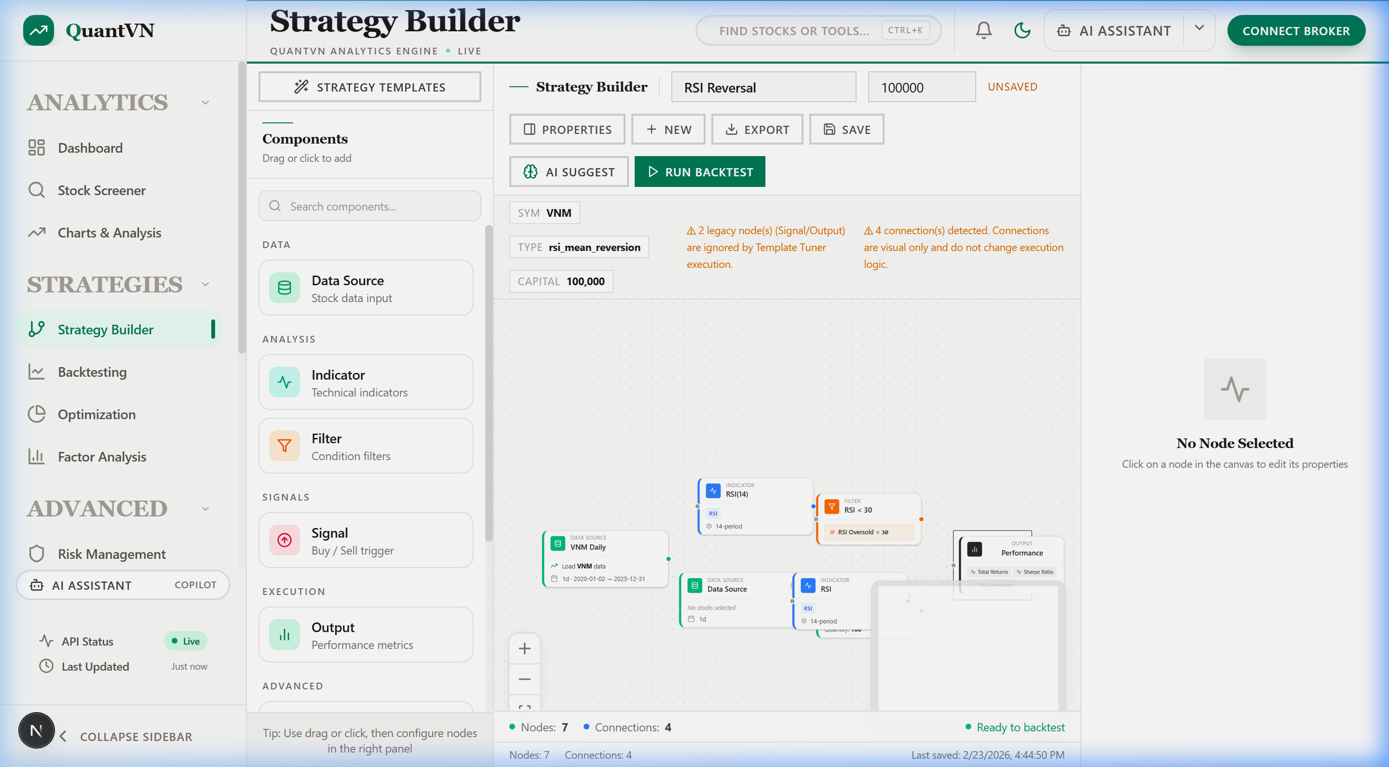
Hình 4: Strategy Builder trực quan với canvas chiến lược dạng nút và thao tác kéo-thả
Đặc tả trực quan làm tường minh cấu trúc chiến lược bằng cách phơi bày luồng dữ liệu và các điều kiện vào/ra lệnh được backtest sử dụng. Các chiến lược được tạo trên canvas có thể được thực thi bằng cùng động cơ backtesting và các thiết lập tham số thị trường như các chiến lược mẫu.

4.5 Tối ưu hóa danh mục và đánh giá rủi ro
Khối danh mục và rủi ro cho phép so sánh các cách phân bổ vốn dưới cùng dữ liệu, từ đó giúp lựa chọn theo khẩu vị rủi ro rõ ràng hơn.
Bảng điều khiển rủi ro bổ trợ cho xây dựng danh mục bằng các thước đo rủi ro định lượng:
Chỉ tiêu | Mục đích | Mức liên quan đối với nhà đầu tư Việt Nam
VaR (95%, 99%) | Mức lỗ kỳ vọng tối đa trong điều kiện bình thường | Định lượng mức phơi nhiễm giảm giá theo ngày
CVaR (Expected Shortfall) | Mức lỗ trung bình trong các kịch bản xấu nhất | Nắm bắt rủi ro đuôi do các cú tăng biến động đột ngột
Beta so với VN-Index | Mức phơi nhiễm rủi ro thị trường hệ thống | Đo độ nhạy với biến động thị trường HOSE
Sụt giảm tối đa (Maximum Drawdown) | Mức sụt giảm tệ nhất trong lịch sử từ đỉnh đến đáy | Thiết lập kỳ vọng về mức mất vốn tiềm năng
Tỷ lệ Sortino (Sortino Ratio) | Lợi nhuận điều chỉnh theo rủi ro (chỉ xét phía giảm) | Phù hợp hơn Sharpe đối với nhà đầu tư ngại thua lỗ
Bảng 5: Các thước đo rủi ro chính do nền tảng cung cấp
Tổng hợp lại, các thước đo này cung cấp một cái nhìn thực dụng về rủi ro cho nhà đầu tư cá nhân và hỗ trợ so sánh minh bạch hơn giữa các chiến lược và danh mục.

4.6 Phân tích có hỗ trợ AI
Trợ lý AI chỉ phản hồi định lượng khi có bằng chứng từ công cụ nội bộ; nếu không đủ điều kiện, hệ thống trả về từ chối có kiểm soát.

4.7 Thảo luận

4.7.1 Giải quyết khoảng trống nghiên cứu
Các kết quả cho thấy nền tảng đã xử lý được khoảng trống về quy trình định lượng tích hợp cho nhà đầu tư cá nhân Việt Nam, đặc biệt ở khả năng kết nối sàng lọc, kiểm định quá khứ, tối ưu danh mục và báo cáo rủi ro trong cùng một luồng thao tác.
Giá trị của tham số thị trường địa phương thể hiện ở việc kết quả backtest thay đổi đáng kể khi xét đúng chi phí, quy mô giao dịch và thời điểm thực thi, qua đó cải thiện tính thực tế của diễn giải hiệu suất.
Việc làm rõ các ràng buộc kích thước lô, thuế bán và thời điểm thực thi làm thay đổi cách cần đọc kết quả backtest. Khi các yếu tố này không được mô hình hóa, một chiến lược có thể trông có lãi dưới các giả định lý tưởng hóa nhưng trở nên kém hấp dẫn hơn khi áp dụng các ma sát giao dịch địa phương; vì vậy, thiết kế của nền tảng xem các tham số này như một phần của định nghĩa thí nghiệm thay vì các mặc định bị ẩn.
Pipeline kiểm định dữ liệu giúp minh bạch nguồn dữ liệu đầu vào và giảm rủi ro lan truyền sai lệch sang các mô-đun phân tích, dù vẫn cần mở rộng kiểm thử cho các trường hợp biên đặc thù thị trường Việt Nam.
Pipeline kiểm định được sử dụng để làm rõ nguồn gốc dữ liệu và các giới hạn một cách tường minh. Do nền tảng sử dụng vnstock như một nguồn dữ liệu chi phí thấp, các vấn đề như hành động doanh nghiệp, tạm ngừng giao dịch và mức độ bao phủ không đồng đều giữa các mã cần được xử lý và báo cáo; pipeline làm lộ các ràng buộc này thay vì giả định đầu vào luôn sạch đồng nhất.
Hạn chế chính là chưa có nghiên cứu người dùng có kiểm soát và chưa mở rộng toàn bộ phạm vi thị trường ngoài HOSE, nên kết luận về tác động hành vi người dùng còn ở mức thận trọng.
Kết quả backtesting mang tính lịch sử và không nên được diễn giải như dự báo cho hiệu suất tương lai. Hiện chỉ hỗ trợ các chiến lược phân tích kỹ thuật; các chiến lược cơ bản và theo sự kiện chưa khả dụng. Phạm vi bao phủ giới hạn ở HOSE; hai sàn HNX và UPCoM chưa được đưa vào.
Tổng hợp đánh giá giả thuyết cho thấy H1-H4 được hỗ trợ bởi bằng chứng triển khai; H5 được hỗ trợ một phần do thiếu đánh giá độc lập quy mô lớn cho chính sách từ chối của trợ lý AI.
Phần thảo luận xác nhận hướng thiết kế hiện tại là phù hợp cho mục tiêu ứng dụng, đồng thời chỉ ra các điểm cần nghiên cứu sâu hơn trong giai đoạn tiếp theo

5. Kết luận và khuyến nghị

5.1 Kết luận
Chuyên đề này thiết kế, triển khai và đánh giá QuantVN Strategy Forge cho cổ phiếu niêm yết trên HOSE, nhằm thu hẹp khoảng trống giữa lý thuyết định lượng và nhu cầu ứng dụng của nhà đầu tư cá nhân tại Việt Nam. Hệ thống kết nối sàng lọc, backtesting, tối ưu danh mục, quản trị rủi ro và trợ lý AI trong một quy trình thống nhất cho người dùng cá nhân. Bằng chứng triển khai ủng hộ phần lớn giả thuyết nghiên cứu; riêng giả thuyết về tác động trợ lý AI cần thêm kiểm chứng người dùng độc lập.
Hạn chế quan trọng nhất mang tính đánh giá hơn là kỹ thuật: luận văn không báo cáo một nghiên cứu người dùng có kiểm soát. Do đó, phần đánh giá dựa trên bằng chứng triển khai và các minh chứng có thể tái lập, nhưng không thể định lượng các kết quả hành vi như hiệu chỉnh niềm tin (trust calibration) hoặc thay đổi trong chất lượng ra quyết định.

5.2 Khuyến nghị
Một số hướng phát triển tiếp theo từ chuyên đề:
Đối với phát triển nền tảng:
1. Mở rộng phạm vi dữ liệu sang HNX và UPCoM để tăng tính đại diện thị trường.
2. Hoàn thiện xử lý hành động doanh nghiệp nhằm giảm sai lệch kết quả backtest dài hạn.
3. Bổ sung nhóm chiến lược đa nhân tố và bộ lọc cơ bản cho các kịch bản đầu tư đa dạng hơn.
4. Xây dựng cơ chế chia sẻ chiến lược kèm thông số để tăng tính học tập và khả năng tái lập cộng đồng.
Đối với nghiên cứu học thuật:
1. Thực hiện nghiên cứu người dùng có kiểm soát để đo lường niềm tin và tính hữu ích thực tế của trợ lý AI.
2. Đối chiếu kết quả backtest với dữ liệu thực thi để định lượng sai lệch mô hình trong điều kiện thị trường Việt Nam.
TÀI LIỆU THAM KHẢO
Algotrade. (n.d.). Algorithmic trading platform for Vietnamese markets. Retrieved February 22, 2026, from https://algotrade.vn
Artzner, P., Delbaen, F., Eber, J.-M., & Heath, D. (1999). Coherent measures of risk. Mathematical Finance, 9(3), 203-228. https://doi.org/10.1111/1467-9965.00068
Bailey, D. H., Borwein, J. M., López de Prado, M., & Zhu, Q. J. (2016). The probability of backtest overfitting. Journal of Computational Finance, 20(4), 39-69. https://doi.org/10.21314/JCF.2016.322
Chen, Z., Chen, W., Smiley, C., Shah, S., Borova, I., Langdon, D., Moussa, R., Beane, M., Huang, T.-H., Routledge, B. R., & Wang, W. Y. (2021). FinQA: A dataset of numerical reasoning over financial data. In Proceedings of the 2021 Conference on Empirical Methods in Natural Language Processing (pp. 3697-3711). Association for Computational Linguistics. https://doi.org/10.18653/v1/2021.emnlp-main.300
Es, S., James, J., Espinosa-Anke, L., & Schockaert, S. (2023). RAGAS: Automated evaluation of retrieval augmented generation. arXiv preprint arXiv:2309.15217. https://doi.org/10.48550/arXiv.2309.15217
Fama, E. F. (1970). Efficient capital markets: A review of theory and empirical work. The Journal of Finance, 25(2), 383-417. https://doi.org/10.2307/2325486
Fama, E. F., & French, K. R. (1993). Common risk factors in the returns on stocks and bonds. Journal of Financial Economics, 33(1), 3-56. https://doi.org/10.1016/0304-405X(93)90023-5
Fama, E. F., & French, K. R. (2015). A five-factor asset pricing model. Journal of Financial Economics, 116(1), 1-22. https://doi.org/10.1016/j.jfineco.2014.10.010
FiinPro. (2024). Vietnam securities market overview 2024. FiinGroup. https://fiinpro.com
Harvey, C. R., Liu, Y., & Zhu, H. (2016). …and the cross-section of expected returns. The Review of Financial Studies, 29(1), 5-68. https://doi.org/10.1093/rfs/hhv059
HOSE. (n.d.). Quy chế giao dịch chứng khoán tại Sở Giao dịch Chứng khoán Thành phố Hồ Chí Minh. Retrieved February 22, 2026, from https://www.hsx.vn
IMARC Group. (2024). Vietnam fintech market size, share, growth, forecast 2025-2033. IMARC Group. https://www.imarcgroup.com/vietnam-fintech-market
Jegadeesh, N., & Titman, S. (1993). Returns to buying winners and selling losers: Implications for stock market efficiency. The Journal of Finance, 48(1), 65-91. https://doi.org/10.1111/j.1540-6261.1993.tb04702.x
Lewis, P., Perez, E., Piktus, A., Petroni, F., Karpukhin, V., Goyal, N., Küttler, H., Lewis, M., Yih, W., Rocktäschel, T., Riedel, S., & Kiela, D. (2020). Retrieval-augmented generation for knowledge-intensive NLP tasks. In Advances in Neural Information Processing Systems (Vol. 33, pp. 9459-9474). Curran Associates. https://doi.org/10.48550/arXiv.2005.11401
Lin, S., Hilton, J., & Evans, O. (2022). TruthfulQA: Measuring how models mimic human falsehoods. In Proceedings of the 60th Annual Meeting of the Association for Computational Linguistics (pp. 3214-3252). Association for Computational Linguistics. https://doi.org/10.18653/v1/2022.acl-long.229
Lintner, J. (1965). The valuation of risk assets and the selection of risky investments in stock portfolios and capital budgets. The Review of Economics and Statistics, 47(1), 13-37. https://doi.org/10.2307/1924119
Lo, A. W. (2002). The statistics of Sharpe ratios. Financial Analysts Journal, 58(4), 36-52. https://doi.org/10.2469/faj.v58.n4.2453
Maillard, S., Roncalli, T., & Teïletche, J. (2010). The properties of equally weighted risk contribution portfolios. The Journal of Portfolio Management, 36(4), 60-70. https://doi.org/10.3905/jpm.2010.36.4.060
Markowitz, H. (1952). Portfolio selection. The Journal of Finance, 7(1), 77-91. https://doi.org/10.2307/2975974
Min, S., Krishna, K., Lyu, X., Lewis, M., Yih, W., Koh, P. W., Iyyer, M., Zettlemoyer, L., & Hajishirzi, H. (2023). FActScore: Fine-grained atomic evaluation of factual precision in long form text generation. In Proceedings of the 2023 Conference on Empirical Methods in Natural Language Processing (pp. 12076-12100). Association for Computational Linguistics. https://doi.org/10.18653/v1/2023.emnlp-main.741
Miquant. (n.d.). Nền tảng đầu tư định lượng AI. Retrieved February 22, 2026, from https://miquant.vn
Murphy, J. J. (1999). Technical analysis of the financial markets: A comprehensive guide to trading methods and applications. New York Institute of Finance.
Rajpurkar, P., Jia, R., & Liang, P. (2018). Know what you don't know: Unanswerable questions for SQuAD. In Proceedings of the 56th Annual Meeting of the Association for Computational Linguistics (pp. 784-789). Association for Computational Linguistics. https://doi.org/10.18653/v1/P18-2124
Rockafellar, R. T., & Uryasev, S. (2000). Optimization of conditional value-at-risk. Journal of Risk, 2(3), 21-42. https://doi.org/10.21314/JOR.2000.038
Sharpe, W. F. (1964). Capital asset prices: A theory of market equilibrium under conditions of risk. The Journal of Finance, 19(3), 425-442. https://doi.org/10.1111/j.1540-6261.1964.tb02865.x
SSI. (n.d.). SSI iBoard Nền tảng giao dịch chứng khoán. Retrieved February 22, 2026, from https://iboard.ssi.com.vn
TCBS. (n.d.). Tổng Công ty Cổ phần Chứng khoán Kỹ thương. Retrieved February 22, 2026, from https://www.tcbs.com.vn
The Investor. (2024, March 15). Vietnamese listed firms' transparency remains a concern. The Investor. https://theinvestor.vn/vietnamese-listed-firms-transparency-remains-a-concern-d9085.html
Thinh Vu. (2023). vnstock: Vietnamese stock market data for Python [Computer software]. https://github.com/thinh-vu/vnstock
TradingView. (n.d.). TradingView Track all markets. Retrieved February 22, 2026, from https://www.tradingview.com
Truong, D. L., Lanjouw, G., & Lensink, R. (2010). Stock-market efficiency in thin-trading markets: The case of the Vietnamese stock market. Applied Economics, 42(27), 3519-3532. https://doi.org/10.1080/00036840802167904
Vietnam Investment Review. (2024, June 10). Data quality challenges hinder Vietnam's banking analytics. Vietnam Investment Review. https://vir.com.vn/data-quality-challenges-hinder-vietnams-banking-analytics.html
Vietnam Securities Depository. (n.d.). Quy trình thanh toán giao dịch chứng khoán. Retrieved February 22, 2026, from https://www.vsd.vn
VNDirect. (n.d.). VNDirect Securities Corporation. Retrieved February 22, 2026, from https://www.vndirect.com.vn
Wu, S., Irsoy, O., Lu, S., Dabravolski, V., Dredze, M., Gehrmann, S., Kambadur, P., Rosenberg, D., & Mann, G. (2023). BloombergGPT: A large language model for finance. arXiv preprint arXiv:2303.17564. https://doi.org/10.48550/arXiv.2303.17564
Yang, H., Liu, X.-Y., & Wang, C. D. (2023). FinGPT: Open-source financial large language models. arXiv preprint arXiv:2306.06031. https://doi.org/10.48550/arXiv.2306.06031

